**Dede Korkut Hikayeleri**

**Dirse Han Oğlu Boğaç Han**

Bayındır Han’ın hükmettiği halkına her sene düzenlediği şölene giden Dirse Han’ın çocuğu olmadığı için Kara Otağa (Kara çadır) oturtulması ile başlar. Sonrasında ise Dirse Han’ın karşılanma sırasındaki duygu ve düşünceleri ile daha sonra doğan oğlu Boğaç Han’ın kahramanlıkları anlatılan Dede Korkut hikâyesidir.

[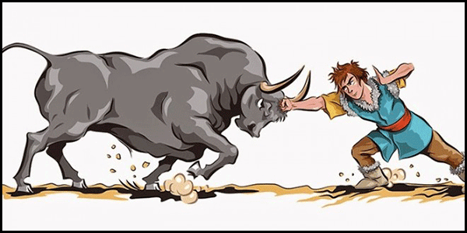](https://www.edebiyatogretmeni.org/wp-content/uploads/Dirse-Han-O%C4%9Flu-Bo%C4%9Fa%C3%A7-Han.png)Bayındır Han yönettiği halkı için her sene büyük şölen düzenlermiş. Bu şölenlerin birinde gelecek konukları için üç ayrı çadır hazırlanmasını ve konukların bu çadırlarda ağırlanmasını emretmiş. Bunlar Ak, Kızıl ve Kara çadırlarmış. Ak çadırda oğlan çocuğu olanlar, Kızıl çadırda kız çocuğu olanlar, Kara çadır ise hiç çocuğu olmayan konuklar içinmiş. Bayındır Han çocuk sahibi olmayan kişileri Tanrının lanetledikleri olarak görürmüş. Dirse Han’ın ise çocuğu yokmuş. Yanındaki 40 adamıyla geldiği için bu davranış zoruna gitmiş ve hanımına hesap sormaya karar vermiş. Hanımından hesap sorarken kendini öğüt dinlerken bulmuş. Ama öğüdü de tutmuş ve büyük yemek düzenlemiş. İnsanlara yardım etmiş, hayır dualarını almış.  Sonunda sağlıklı bir oğlu olmuş. Oğlan büyümüş ve Bayındır Han tarafından düzenlenen bir şölende ipinden kurtulan büyük boğasıyla güreşmiş. Kuvvetli yumruğuyla boğayı dizginlemiş ve yenmiş. Bu yiğitliği ile nam kazanıp Dede Korkut’un iltifatını kazanmış ve adı Boğaç han olmuş. Oğluyla gurur duyan babası tarafından da ödüllendirilmiş. Bunu kıskanan babasının 40 adamı fesatlıkla babasına Boğaç Han’ı kötülerler. Bir av düzenlenmiş ve o sırada türlü oyunlarla Boğaç Han’ı babasının vurmasını sağlamışlar. Annesinin sütü ve dağ çiçeği Boğaç Hanın yarasına derman olur ve iyileşir. Boğaç Han’ın iyileşmesinden ve kendilerinden öç almasından korkan 40 hain, Boğaç Han’ın babasını da zorla yanlarına alarak kaçmış.  Yanına 40 yiğit alarak kaçırılan babasını kurtarmaya giden Boğan Han hainleri  yenip babasını kurtarmış. Kendisini kurtaran Boğaç Han’a babası Dirse Han taht vermiş ve bu destansı hikaye de böylece sona ermiş.

**Salur Kazan’ın Evinin Yağmalanması**

Bir şölende sarhoş olan Salur Kazan’ın tüm uyarılara rağmen çıktığı av sonrası yaşanılanların anlatıldığı Dede Korkut hikayesidir.

[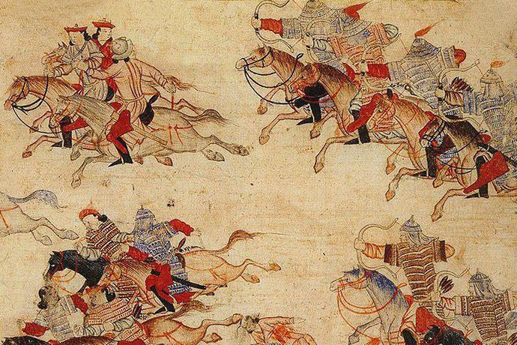](https://www.edebiyatogretmeni.org/wp-content/uploads/Salur-Kazan%E2%80%99%C4%B1n-Evinin-Ya%C4%9Fmalanmas%C4%B1.jpg)Salur Kazan bir şölende sarhoş olmuş ve ava çıkmak için diretmiş. Dayısı ve oğlu Uruz Han’ın tüm uyarılarına rağmen, Oğuz beyleriyle ava gitmiş.  Evini koruması içinde üç yüz yiğit ve ve oğlu Uruz Hanı bırakmış. Kendisi avda iken, yokluğunu fırsat bile düşmanı Şökli Melik gelmiş, karısı Burla, oğlu Uruz Han ve annesini esir almış. Bu da yetmezmiş gibi başında çobanları olan Salur Kazan’ın on bin koyundan oluşan sürüsünü de yok etmeye çalışmış. Ancak sürünün başında olan akıllı Karaçuk Çoban, koyunları savunurken 2 kardeşi ölmesine karşın buna engel olmuş ve sürüyü korumayı başarmış. Bunlar olurken av sırasında gördüğü kötü rüyadan etkilenip evine dönmüş olan Salur Kazan durumu öğrenmiş ve düşman ellerine gitmiş. On bin koyununu düşmana vermeyen çoban da Salur Kazan’ın karşı çıkmasına karşı kendisiyle gelmiş. Oğuz beyleriyle birlikte düşmanı Şökli Melik’i yenmişler ve yurtlarına dönmüşler.

**Kam Püre Bey Oğlu Bamsı Beyrek**

Türk kültüründe kadınlar ve erkeklerin eşit görüldüğünü göstermekte olup Beşik kertmesi olan Banu Çiçek ile Bamsı Beyrek’in ilişkisinin anlatıldığı bir Dede Korkut hikayesidir.

[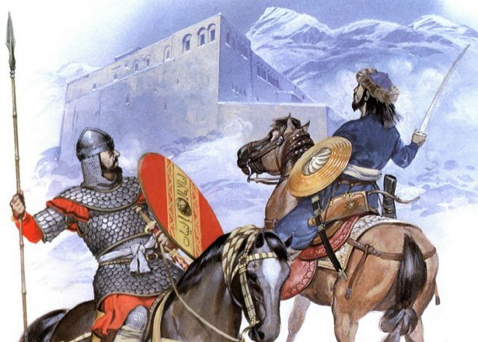](https://www.edebiyatogretmeni.org/wp-content/uploads/Kam-P%C3%BCre-Bey-O%C4%9Flu-Bams%C4%B1-Beyrek.jpg)Bayındır Han yönettiği Oğuzları bir sohbette toplamış. Toplantıya gelen tüm beylerde oğullarıyla gelmiş. Püre Bey ise soyunu devam ettirecek bir oğlu olmadığı için üzülmüş. Oğuz beyleri, Püre Bey için bir oğul, Piçen Bey’e de doğacak oğlana vermesi için bir kız dilermişler. Kam Püre’nin bir oğlu, Biçen Bey’in de bir kızı olmuş, ikisini beşik kertmesi yapmışlar. Kızın adını Banu Çiçek (Banıçiçek) koymuşlar. Doğan erkek çocuk büyüdükten sonra kendisine hediye getiren bezirgânları kafirlerden kurtarmış ve “Bamsı Beyrek” adını almış. Banu Çiçek’le evlenecekleri akşam Banu Çiçek’te önceden gözü olan Bayburt Hisarı Bey’i saldırıp uykudayken Bamsı Beyrek ve otuz dokuz yiğidini esir almış. Bu zaman zarfında aradan on altı yıl geçmiş ve Bamsı Beyrek’in izi bir türlü bulunamamış. Banu Çiçek’in abisi Deli Karçar’a, Yalancı oğlu Yaltacuk’un kanlı bir gömlek getirmiş ve “Bamsı öldü.” demiş. Bunun üzerine Banu Çiçek Yaltacuk’a verilmiş. Düğün gecesi ise Bayburt Hisarı’nın kendisine aşık kızının yardımıyla Bamsı Beyrek kaleden kaçmış. Yaşadığını Banu Çiçek’e bildirmiş. Bamsı, kaçan Yaltacuk’u yakalamış ama af dileyince bırakır. Daha sonra adamlarıyla beraber Bayburt Hisarı’nı zapt etmişler. En sonunda da Bamsı Beyrek ile Banu Çiçek’in evlendiği kırk gün kırk gecelik bir düğün yapılmış.

**Kazan Bey Oğlu Uruz’un Tutsak Olması**

Kazan Bey ve yiğitliğini henüz ispatlamamış oğlu ile düşmanlarına yenilmesi ve sonrasında ise Kazan Bey’in hanımı Burla Hatun’un kırk yiğit kızla onları kurtarmasının anlatıldığı bir Dede Korkut hikayesidir.

[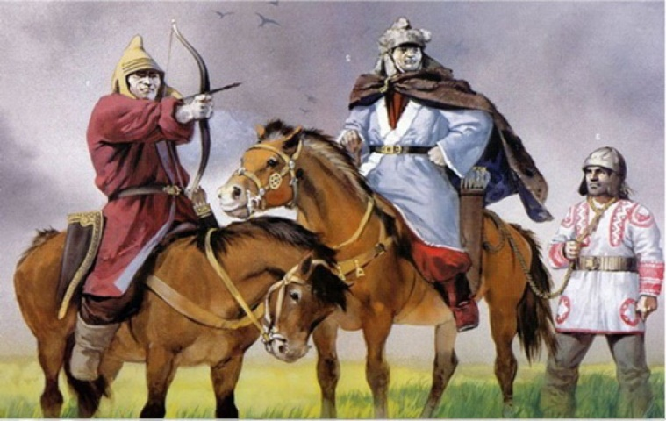](https://www.edebiyatogretmeni.org/wp-content/uploads/Kazan-Bey-O%C4%9Flu-Uruz%E2%80%99un-Tutsak-Olmas%C4%B1.jpg)Kazan Bey, oğlunun henüz bir kan akıtmamış ve baş kesip, isim sahibi olamayışına çok üzülüyormuş. Oğluna yiğitliğini ispatlamamış olduğu için üzüntüsünü belirtmiş. Oğlu da bu duruma çok içerlemiş. Babasından nasıl savaşılacağını ve kan dökmesini kendisine öğretmesini istemiş. Bunun üzerine Kazan Bey oğlunu ava çıkarmış. Bu esnada düşman gelmiş ve Kazan Han savaşmaya başlamış. Oğluna sadece kendisini izlemesini söylemesine rağmen, oğlan babasına fark ettirmeden savaşa katılmış. Çarpışma bitince babası, oğlunu bulamamış. Evde de göremeyince düşmanla savaşılan yere geri dönmüş. Oğlunun kılıcını görünce onun esir düştüğünü anlamış. Düşmanla tek başına savaşa gitmiş. Ama Kazan Bey tek başına olduğu için yenilmiş. Durumu öğrenen Kazan Bey’in hanımı Burla Hatun kırk kızla ve diğer Oğuz beyleriyle düşmanlarına saldırmışlar ve onları yenmişler. Oğuzlar yurtlarına dönüp yedi gün yedi gece yemek yemiş ve oynamışlar. Dede korkut dua etmiş ve hikâye bitmiş.

**Duha Koca Oğlu Deli Dumrul**

Türk mitolojisinde Aylanu motifinin en belirgin olarak işlendiği hikayeler arasında yer alır.

[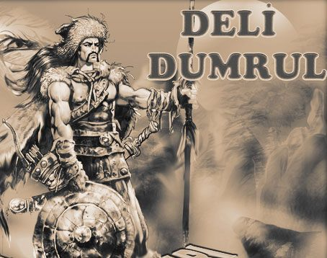](https://www.edebiyatogretmeni.org/wp-content/uploads/Deli-Dumrul-Hikayesi.jpg)Duha Koca oğlu Deli Dumrul, bir kuru çay üzerine köprü yapmış. Geçenden otuz üç akçe, geçmeyenden de döve döve kırk akçe almaya başlamış. Buna sebep olarak da erliğinin ve yiğitliğini öne sürmüş. Bir gün köprünün üstünde bir genç ölmüş. buna sinirlenen Deli Dumrul, Azrail’e meydan okumuş. Bu yiğidin canını alan Azrail’in cesareti varsa gelip kendisiyle savaşmasını istemiş. Bu başkaldırı üzerine Azrail’i Deli Dumrul`un karşısına çıkmış. Fakat Deli Dumrul, Azrail’i bir türlü yakalayamamış ve sonunda pes etmiş, aman dilemiş. Azrail da bir can getirmesi şartıyla canını bağışlarım demiş. Deli Dumrul Annesi ile babasına gitmiş onlara durumu anlatmış. Annesi ve babasına can tatlı gelmiş, onun yerine canlarını vermeyi kabul etmemiş. Artık öleceğine inanan Deli Dumrul, karısıyla helalleşmeye gitmiş. Karısının fedakarlık yapıp kendi canını vermek istemesi üzerine Allah’a “Ya ikimizin canını da birlikte al, ya ikimizi de yaşat.” yalvarmış. Duası kabul olmuş, Allah Deli Dumrul ve karısına yüz kırkar yıl ömür vermiş, Azraile de Deli Dumrul’un annesi ve babasının canını aldırmış.

Aylanu; Türk mitolojisi ve halk inanışında can değiştirme, yani bir başkasının yerine kendi canını verme anlayışının ifadesidir. Aylanı da denilir. Kişinin başkası yerine ölümü kabul etmesidir. Kişinin ne kadar özverili ve erdemli olduğunun ilahi bir kudret tarafından ölçülmesi olarak görülür. Kişinin gerektiği taktirde ailesi ve vatanı uğruna canından vazgeçip geçemeyeceği sınanmasıdır.

**Kanglı Koca Oğlu Kan Turalı**

Kan Turalı ile evlendiği kız Selcen Hatun’un kahramanlıklarını konu alan bir Dede Korkut hikayesidir.

[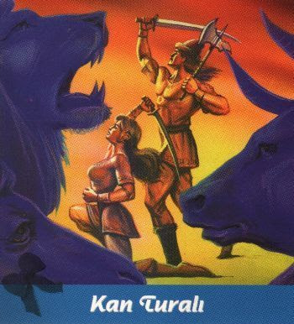](https://www.edebiyatogretmeni.org/wp-content/uploads/Kangl%C4%B1-Koca-O%C4%9Flu-Kan-Tural%C4%B1.jpg)Kanglı (Kanlı) Koca adında bir Oğuz eri vakti geldiğini düşündüğü için oğlunu evlendirmek istiyormuş. Bu düşüncesini kahraman oğlu Kan Turalı’ya anlatmış. Fakat oğlu, kendisinden bile daha hızlı, daha usta nişancı bir kız ile evlenmek istediğini söylemiş. Babası; “Oğul sen kız değil, yiğit istersin.” demiş. Baba ve oğul tüm Oğuz illerini gezmişler ama oğlunun aradığı kadar kahraman, gözü pek bir kız bulamamışlar. Babası arayışları sonunda, Trabzon tekfurunun kızının oğlunun istediği kızın özelliklerine sahip olduğuna karar vermiş. Bu kızı almak isteyen yiğitlerden bir aslanı, bir boğayı ve bir deveyi öldürmesi istenirmiş. Kan Turalı bu şartları gerçekleştirerek kızı almış. Evlendikleri gece kafirlerin saldırısına uğramışlar, Selcen Hatun da eşine yardım etmiş düşmanı yenmişler. Konakladıkları yere gelen Katuralının annesini ve babasını yanlarına alıp yurtlarına dönmüşler. Bir çadır dikip düğün yapmışlar.

**Kazılık Koca Oğlu Yigenek**

Esir düşen babası KAzılık Koca’yı kurtaran oğul Yigenek’in kahramanlığını anlatan Dede Korkut masalıdır.

[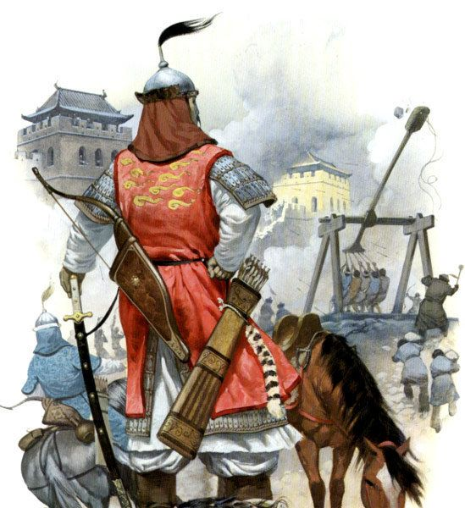](https://www.edebiyatogretmeni.org/wp-content/uploads/Kaz%C4%B1l%C4%B1k-Koca-O%C4%9Flu-Yigenek.jpg)Bayındır Han’ın İç Oğuz beylerini sohbete çağırdığı toplantılar yaparmış. Bu toplantıların birinde, Kazılık Koca denilen bir bey, Bayındır Han’dan akın yapmak için izin istemiş. Bayındır Han da izin vermiş. Kazılık Koca yeni doğmuş oğlunu geride bırakarak, yararlı ihtiyarlarla beraber Karadeniz kenarındaki bir kaleye akına gitmiş. Kalenin Tekfuru, Kazılık Koca’yı yenmiş ve esir almış. On altı yıl esir kalmış. Bu esnada Kazılık Koca’nın oğlu Yigenek on altı yaşına gelmiş. Bayındır Han’a giderek babasını kurtarmaya gideceğini söylemiş ve izin almış. Yanına yirmi dört sancak beyini almış. Yola çıkmadan önce gördüğü rüyada Dede Korkut’tan öğütler almış. Yigenek, Allah’a sığınıp dualar ederek tekfuru yenmiş ve babasını kurtarmış.

**Basat’ın Tepegözü Öldürmesi**

Oğuz illerine bela olan Tepegöz adlı devin doğuşu ve gelişen olaylar neticesinde Aruz Koca’nın aslanlar tarafından büyütülen oğlu Basat’ın bu kötü devi öldürmesini anlatan bir Dede Korkut masalıdır.

[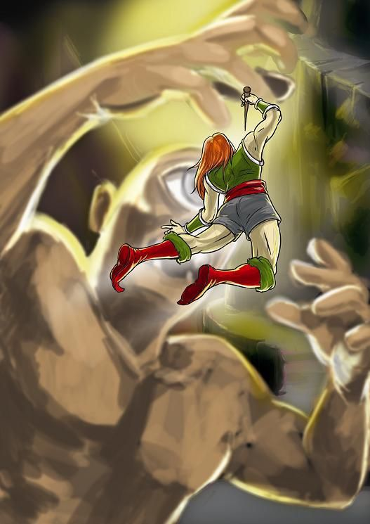](https://www.edebiyatogretmeni.org/wp-content/uploads/Basat%E2%80%99%C4%B1n-Tepeg%C3%B6z%C3%BC-%C3%96ld%C3%BCrmesi.jpg)Aruz Koca’nın oğlu Basat küçükken kendisini bulan bir aslan tarafından büyütülmüş. Aruz’un çobanı, Oğuzlar’ın yaylaya göç ettikleri sırada bir peri kızı yakalamış ve zorla onunla çiftleşmiş. Peri kızmış ve ona demiş. “1 yıl sonra gel emanetini al” Bir yıl sonra bir gözü tepesinde olan bir yaratık doğmuş. Peri kızı; “Oğul sana kılıç işlemesin, ok değmesin” diye büyü yapmış. ve Tepegöz’ü (çobandan olan çocuğu) Oğuzların içine salmış. Aruz Bey, Bayındır Han’dan Basat’la birlikte büyütmek için Tepegöz’ü istemiş. Fakat Tepegöz, çocukların kulaklarını, burunlarını, adamları da yiyerek öldürmeye başlamış. Ahali şikayet edince Tepegöz ile bir anlaşma yapmışlar. Tepegöz her gün yiyeceği gönderilmesi ve kendisine hizmetçi verilmesi karşılığında obadan ayrılmayı kabul etmiş. Basat’ın kardeşi Kıyan Selçuk da Tepegöz yüzünden ölmüş. En sonunda Basat gitmiş, kardeşi tüm Oğuzlar uğruna Tepegöz ile savaşmış. Akıllı hamleler ile önce gözünü çıkartmış sonra da onu öldürmüş. Oğuzları da bu beladan kurtarmış.

**Begil Oğlu Emre**

Begil’in Gürcistan sınırına yerleşmesini ve sonrasında yaralandığı zaman kendisine saldıran düşmanlara karşı oğlu Emren’nin verdiği kahramanca mücadeleyi anlatan Dede Korkut masalıdır.

[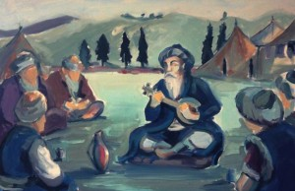](https://www.edebiyatogretmeni.org/wp-content/uploads/Begil-O%C4%9Flu-Emre.jpg)Bayındır Han’a Gürcistan’dan haraç olarak bir kılıç, bir çomak, bir at gönderilmiş. Bu haracın az olduğunu düşünen Bayındır Han üzülmüş ve bunların yiğitlere, beylere vermek için az olduğunu söylemiş. Dede Korkut, bu üç haracın da bir yiğide verilmesi yönünde ona akıl vermiş. Begil, bu öneriyi kabul etmiş ve Begil adlı bir yiğide vermiş. Haraçları alan Begil, Gürcistan sınırına yerleşmiş. Oğuz’a geldiğinde Kazan Bey, Begil’e avda hünerli olduğunu; ancak bu hünerin ata bağlı olduğunu söylemiş. Bu söze Begil alınmış ve darılmış. Oğuzlara baş kaldırmak istemiş ama onu karısı onu fikrinden caydırmış ve ava çıkmasını söylemiş. Av sırasında Begil sağ uyluğunu kırmış. Bunu bir süre saklamış. Daha sonra açıklaması üzerine bu zayıf halini fırsat bilen düşmanlar ve Oğuz üstüne yürümüş. Begil oğlu Emre babası yerine direnmiş. Allah ona kırk er gücü vermiş, böylece düşmanlarını yenmiş.

**Uşun Koca Oğlu Segrek**

[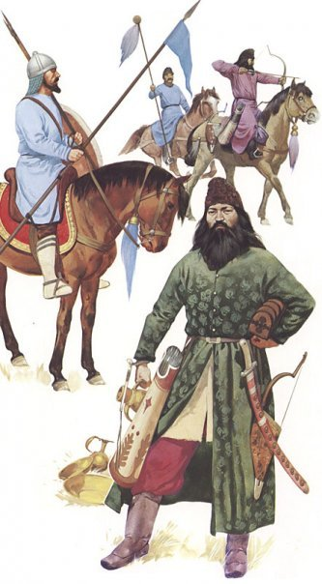](https://www.edebiyatogretmeni.org/wp-content/uploads/U%C5%9Fun-Koca-O%C4%9Flu-Segrek.jpg)Uşun Koca adında birinin Eğrek ve Segrek adında iki oğlu vardır. Eğrek, bir gün beyleri çiğneyip Kazan Bey’in karşısına gelir, oturur. Ters Uzamış adında bir bey ona baş kesmediğini, kan dökmediğini, aç doyurmadığını, burada ne aradığını sorar. Eğrek, baş kesmenin, kan dökmenin hüner olduğunu öğrenince Kazan Han’dan akın diler. Kazan Han, kabul eder; üç yüz er verip gönderir. Bu akın sırasında esir düşer. Kardeşi Segrek, onu kurtarmaya gider. Kafirler, Eğrek kardeşini tanımadığı için bir tuzak kurmak isterler. Segrek’in bir deli olduğunu, yoldan geçenlerin ekmeğine el uzattığını, bunun üstüne yürürse onu serbest bırakacaklarını söylerler. Eğrek gidince bu kişinin kardeşi olduğunu anlar. Kafirleri yenerler. Yurtlarına dönerler.

**Salur Kazan ve Oğlu Uruz**

Salur Kazan’ın esir düşmesi ve sonra habersizce oğlu ile savaştırılmasını anlatan Dede Korkut hikayesidir.

[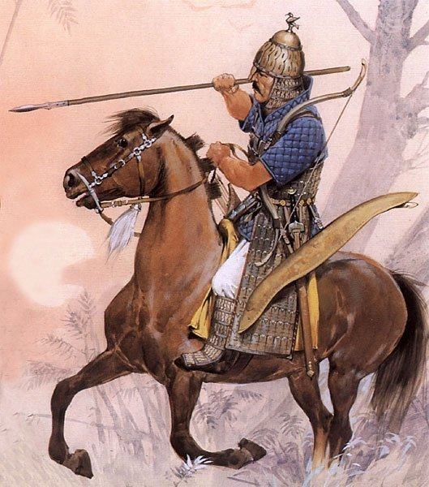](https://www.edebiyatogretmeni.org/wp-content/uploads/Salur-Kazan-ve-O%C4%9Flu-Uruz.jpg)Trabzon Tekfuru Salur Kazan’a bir şahin göndermiş. Salur Kazan şahincibaşına haber verip ava çıkacağını söylemiş. Av sırasında şahin, Toman’ın Kalesine inmiş. Şahinin arkasından giden Salur Kazan’ın uykusu gelmiş, yedi gün uyumuş. Kalenin beyi Toman, Salur Kazan’ın Oğuz beyi olduğunu öğrenmiş ve onu esir almış. Toman’ın eşinin isteği üzerine esir edildiği kuyudan çıkartılmış. Salur Kazan’dan kafirleri övmesi istenmiş, ama o bunu reddetmiş. Kardeşi ve oğlu olduğu için de öldürülmemiş. Oğlu Uruz, babası Salur Kazan’ı kurtarmaya gelir. Toman hain bir plan ile oğlu’nun karşısına babasını savaşması için çıkartmış. Savaşta Uruz babasını yaralar. Tam öldürecekken Kazan Bey Uruz’un oğlu olduğunu anlamış ve bunu açıklamış. Uruz, babasının elini öpmüş, yurtlarına dönmüşler.

**Dış Oğuz İsyanı ve Beyrek’in Ölümü**

İç oğuzlar ile Dış Oğuzların husumete düşmesi ve aralarındaki mücadele ile Bamsı Beyrek’in ölmesini anlatan Dede Korkut hikayesidir.

[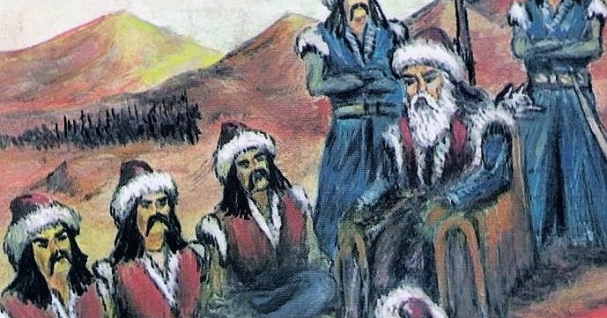](https://www.edebiyatogretmeni.org/wp-content/uploads/D%C4%B1%C5%9F-O%C4%9Fuz-%C4%B0syan%C4%B1-ve-Beyrek%E2%80%99in-%C3%96l%C3%BCm%C3%BC.jpg)Kazan Han üç yılda bir İç ve Dış Oğuz beylerini toplarmış. Bu toplantılarda onların helalini alır, nesi var nesi yoksa yağma yaptırırmış. Kazan Han bu toplantılardan birisinde sadece iç oğuzları çağırmış yağma için. Çağrılmayan Dış Oğuz beyleri Aruz’un önderliğinde Kazan’a düşman olmuş. Aruz’dan kızını alan Beyrek’in de kendisine katılmasını yoksa öldürüleceğini söylemişler. Beyrek ise kendisine daha önce iyilik yapan Kazan Han’a bağlı olduğu için kabul etmemiş. Ancak Dış Oğuz beyleri de Beyrek’e kıyamamış. Aruz Bey, Beyrek’in sağ uyluğunu kesmiş. Beyrek öleceğini anladığı zaman Kazan Han’a kanını yerde bırakmamasını vasiyet etmiş. Kazan Bey bunun üzerine İç Oğuz beylerini toplayarak Aruz’un evini yağmalamış, kendisini de öldürmüş. Kazan han daha sonra kendisinden af dileyen Dış Oğuz beylerini affetmiş.